Zona

Logos

Institucionales

Banner 84,1 cm X 7 cm

**IV CONGRESO DIDÁCTICA DE LA QUÍMICA**

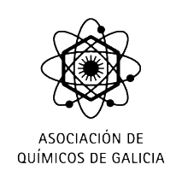

Logo Organización

8,5 cm x 21 cm

Banner 84,1 cm X 5 cm

Galicia, 18-20 de mayo de 2023

Zona 15 cm X 18 cm

**PÓSTER A0**

**84,1 cm X 118,9 cm**